转发
收藏 删除 全屏
自定义组件库开发指导
来自空间 低代码产品包
由 佘燕敏00260530 创建，最终由 曹广0668000271 修改于 2025-01-09 16:03:24 19 0 4
为了满足行业要求和提升低代码平台的组件扩展能力，中兴通讯研发了一个低代码框架，允许业务开发者自定义UI组件，以适应特定的业务场景需求。以下是对自定义组件库开发流程的概括：1. **背景与目标**： - 对标业界最佳实践和行业需求，增强平台组件的灵活性和可扩展性。 - 允许开发者使用Vue（2.7）创建满足特定需求的UI组件。 - 上传组件库至低代码平台，以便在特定场景下执行操作。2. **开发者准备**： - 需具备前端开发能力，熟悉Vue框架。 - 组件库采用JavaScript和Vue作为开发语言，并引入vein-ui组件库作为基础。 - 若需定制化后端功能，还需具备后端开发能力。3. **开发流程**： - 下载示例代码（可通过gitlab或market订阅后下载）。 - 初始化工程（使用pnpm install）。 - 组织目录结构（采用Monorepo工程），包含自定义组件库和设计器demo。4. **组件开发**： - 在指定目录下新建组件文件夹，包括组件代码、入口文件（index.ts）和元数据文件（metadata.json）。 - 元数据需遵守特定规范： - group字段值为“Basic”，category字段值为package.json中的name字段。 - 添加libraryName字段，值同样来自package.json中的name。 - extendFrom字段用于存储继承信息；目前支持从单行文本、多行文本、数值、标准冗余单选、标准冗余多选等组件继承属性。5. **获取上下文和参数表单变量**： - 通过Vue的“inject”API获取应用上下文信息（如当前应用ID、页面ID等）。 - 使用utils.getAppParameter方法获取参数表单变量。6. **服务注册与调用**： - 自定义组件支持调用服务注册接口，并可自动更新或新增服务。7. **子表单与表格支持**： - 自定义组件可被拖入子表单中使用；目前仅支持继承特定五种平台组件后的自定义组件。通过上述流程，开发者可以有效地创建和管理自定义UI组件库，以支持更广泛和定制化的业务场景。
以上内容由AI生成 2025-01-07 09:33:39

本文作者：﻿佘燕敏0668000759，如果阅读该文档有任何不清楚的地方，请直接联系作者。

- 1、背景
  - 1.1 术语
- 2、自定义组件库开发
  - 2.1、下载示例代码
  - 2.2、本地开发自定义组件
  - 2.3、获取上下文和参数表单变量
  - 2.4、服务注册
  - 2.5、子表单、表格支持自定义组件
  - 2.7、国际化
  - 2.8、调试自定义组件
  - 2.9、生成组件zip包
- 3、自定义组件库管理
  - 3.1、组件库管理上传zip包
  - 3.2、应用引用组件库
- 4、自定义组件库使用
  - 4.1、页面/布局开发使用自定义组件
  - 4.2、运行态加载自定义组件﻿﻿
  - 4.3、插件使用
- 5、自定义组件库-FAQ

1、背景

对标业界、行业要求，提升低代码平台组件扩展能力，允许业务开发者自定义组件，满足自身业务场景组件诉求

低代码开发用户通过Vue（2.7）开发满足业务特定需求的组件，将组件库上传到低代码平台，从而完成业务特定场景下的特定操作

用户需具备一定前端开发能力，组件库采用js和vue（2.7）作为开发语言，并且引入了vein-ui组件库，可基于该组件库二次开发

如果用户对自定义组件的实体有定制化需求，用户还需要具备有一定的后端开发能力

自定义组件库开发全流程

1.1 术语
名称 | 描述
组件库 | 一组或多个组件的集合，集成了一系列预定义的、可重用的UI组件的库。有两类分别为“自定义组件库”和“基础组件库”
基础组件库 | 通常指低代码平台自身提供的组件能力集合。包含单行文本、多行文本、单选、多选等等。
自定义组件 | 开发者用户可以自定义创建的可重用的UI组件。这些自定义组件可以包括各种界面元素、功能模块或者业务逻辑的封装，以满足特定的业务需求。通过使用自定义组件，用户可以快速构建和定制自己的应用程序，提高开发效率和灵活性。自定义组件通常具有可配置的属性和事件，可以与其他组件进行交互，并且可以在整个低代码平台中进行共享和复用。

2、自定义组件库开发

2.1、下载示例代码
1、示例工程下载
① gitlab：https://gitlab.zte.com.cn:446/person/#/admin/projects/00260530/custom-component-demo （权限开通联系：佘燕敏00260530）
② 压缩包：在market上订阅低代码开发框架后再下载
2、初始化工程：pnpm install（自定义组件库开发-环境搭建指南）
3、目录介绍：采用Monorepo工程，包含自定义组件库（packages/components-demo）和低代码设计器demo（packages/designer）
custom-components-demo
├─ README.md
├─ lerna.json
├─ package.json
├─ packages
│ ├─ components-demo // 组件库
│ │ ├─ README.md
│ │ ├─ package.json
│ │ ├─ src
│ │ │ ├─ components| | | └─ common| | ├─ umd.config.ts
│ │ └─ vite.build.mjs
│ └─ designer // 设计器
│ ├─ README.md
│ ├─ index.html
│ ├─ package.json
│ ├─ public
│ ├─ src
│ └─ vite.config.ts
└─ pnpm-workspace.yaml

2.2、本地开发自定义组件

2.2.1、组件代码编写
在packages/custom-components/src/components中新建文件夹，文件夹主要包括三大块内容，组件本身的代码、index.ts入口文件和metadata.json组件元数据文件
components // 组件库
└─ xxx // 组件文件夹
├─ src // 组件代码
├─ index.ts // 入口文件
└─ metadata.json // 元数据文件
组件命名规范

组件文件夹名：短横线分隔命名 kebab-case

组件name：首字母大写命名 PascalCase

2.2.1.1、组件代码
组件本身的逻辑代码可放在src文件夹中，这块代码主要是用户自己根据需求开发。

2.2.1.2、入口文件
index.ts入口文件参考一下模板
import { VueConstructor } from 'vue'import './src/style.less'import Component from './src/component.vue'

Component.install = (Vue: VueConstructor, options: any) => {
Vue.component(Component.name, Component)
return Component}
export default {
pc: Component,
mobile: null}

2.2.1.3、★ 元数据metadata.json
用户需重点关注组件元数据的配置，组件元数据参考（自定义组件库开发-元数据规范），除了文档中的内容自定义组件还需要注意以下几点：
① group字段的值需为：Basic，category字段的值需为：package.json中的name字段，这两个字段需符合这两点组件才能正确显示在对应的分类
② 需添加libraryName字段，值为package.json中的name
③ extendFrom字段说明：
该字段主要用于需要进行存储的自定义组件，若组件无需存储，则可不使用该字段，extendFrom的数据结构如下：
extendFrom: {
code: "TextField", // 继承的元素
inheritBequest: true, // 可选，默认 true；是否继承父元素的配置，包括属性，configure 等， default：true ,如果为 false，则认为都不继承父类元模型
override: {
removeProps: ["showTip"], // 当 inheritBequest 为 true 时，会继承父元素的 props，如果存在不想要的属性，这里填入
removeConfigureProps: ["showTip"], // 当 inheritBequest 为 true 时，会继承父元素的 props，如果存在不想要的属性，这里填入
}}
目前支持继承的元素有：
字段 | code
单行文本 | TextField
多行文本 | TextareaField
数值 | NumberField
标准冗余单选 | StdExtSelectField
标准冗余多选 | StdExtMultiSelectField

2.2.1.4、组件暴露

组件开发完成后需在packages/components-demo/src/components/index.ts中引入，并且components中的key要与组件名一致

import xxx from './xxx'
export const components = {
CustomComponent: xxx,}

2.3、获取上下文和参数表单变量

2.3.1 获取上下文
自定义组件能够在组件内通过vue的“inject”api获取到当前页面及应用的一些上下文信息，获取及使用方式如下：
<script lang="ts" setup>import { inject } from "vue";
const useModel = inject("useModel", null);const modal = useModel();
const context = inject("context", null);</script>
说明：上下文 modal 用于运行态交互协议调用invoikeAction接口，使用方式参考：如何在组件内调用第三方接口
上下文 context 内包含如下信息：
上下文 | 类型 | 说明 | 设计态可获取 | 运行态可获取 | 备注
appId | string | 当前应用id | √ | √
pageId | string | 当前页面id | √ | √
bizObjectCode | string | 当前页面的业务对象编码 | √ | √
userId | string | 当前用户id | √ | √
tenantId | string | 当前租户id | √ | √
isSimulator | string | 当前是设计态还是运行态 | √ | √ | 在画布编排布局则为设计态，此时值为true
language | string | 当前语言 | √ | √ | “zh_CN”或“en_US”或其他语言编码
languages | Array | 当前应用配置的多语信息 | √ | √
pkId | string | 当前单据的id |  | √
$ | function | 获取其他组件实例 |  | √ | 需要在页面加载完之后才能使用  $("其他组件的cid")
get4AAppId | function | 获取当前应用的4A信息中的appId |  | √
invokeRegisterService | function | 调用服务注册中已注册的服务接口 |  | √
get4AAppId和$的使用可以参考如下示例：
onMounted(async () => {
try {
const appId_4A = await context.get4AAppId();
console.log("🚀 ~ onMounted ~ appId_4A:", appId_4A);
} catch (error) {
console.log(error);
}
nextTick(() => {
// 运行态可以获取组件实例
if (!context.isSimulator) {
const buttonInstance = context.$("Button_ej447ymc")
console.log(buttonInstance);
}
});
});

2.3.2 获取参数表单变量
自定义组件可以通过 utils.getAppParameter("参数表单编码", "组件cid") 或 utils.getAppParameter("组件cid") 获取参数表单变量
<script lang="ts" setup>import { inject } from "vue"
const utils = inject("utils", null)

console.log(utils?.getAppParameter("test_ylh", "envCode"))
console.log(utils?.getAppParameter("envCode"))</script>

2.4、服务注册

2.4.1、自定义组件支持调用服务注册接口
自定义组件支持通过invokeRegisterService(serviceCode //唯一编码, params //参数)方法调用服务注册中已注册的服务接口，示例：
export default defineComponent({
name: 'CustomTextField',
props: {
label: String,
value: String,
disabled: Boolean,
readonly: Boolean
},
emits: ['input', 'change', 'update:value'],
setup(props, { emit }) {
const currentValue = ref()
const context = inject("context", null)
const header = {
"X-Emp-No": Cookies.get('UCSSSOUser'),
"X-Lang-Id": Cookies.get('ZTEDPGSSOLanguage'),
"X-Auth-Value": Cookies.get('UCSSSOToken'),
"X-Tenant-Id": "10001"
}
const body = {
appId: context.appId,
pageNo: 1,
pageNumber: 1,
pageSize: 10
}
context.invokeRegisterService('pageQuery', { header, body })

return { currentValue }
}})

2.4.2、自定义组件中包含服务注册信息时可以新增/更新相关服务

2.4.2.1、自定义组件中引入服务注册信息
在 自定义组件库-开发指导文档 的基础上，和 components 平级，增加 register-service 目录
│
└─ components
├─ src
├─ index.ts
└─ metadata.json
│
└─ register-service
└─ metadata.json
metaData.json格式：
{
"kind": "RegisterService",
"servicesSpec": [
{
"code": "hrm_pginfo",
"name": "员工查询",
"type": "https", // 对应该功能的 1， https
"url": "https",
"method": "POST", // GET, DELETE, PUT
"timeout": 30,
"requestParameters": [
{
"place": "header", // body, query, url
"type": "string",
"name": "empNo",
"defaultValue": "10191824"
}
],
"responseParameters": [
{
"type": "string",
"name": "current", // pageSize, int, string, ArrayJsonObject, 具体参考需求
"defaultValue": "10191824"
}
]
},
{
"code": "ecs_supplier",
"name": "供应商列表",
"type": "https", // 对应该功能的 1， https
"url": "https",
"method": "POST", // GET, DELETE, PUT
"timeout": 30,
"requestParameters": [
{
"place": "header", // body, query, url
"type": "string",
"name": "empNo",
"defaultValue": "10191824"
}
],
"responseParameters": [
{}
]
}
]}
在应用的组件库配置菜单新增自定义组件库或者更新自定义组件库时，新增或者对应版本的自定义组件包中包含服务注册信息，那么会自动更新或者新增服务。

2.5、子表单、表格支持自定义组件

2.5.1、子表单支持自定义组件

2.5.1.1、自定义组件可继承的组件列表
目前只有继承平台指定的五种组件后的自定义组件能拖入子表单

组件名 | 组件编码 | 元数据配置 | 备注
TextField | TextField | 点击此处展开... | 单行文本组件  元数据中extendFrom字段中的code为组件编码值，含义是自定义组件继承当前平台组件的属性
TextareaField | TextareaField | 点击此处展开... | 多行文本组件  元数据中extendFrom字段中的code为组件编码值，含义是自定义组件继承当前平台组件的属性
NumberField | NumberField | 点击此处展开... | 数值组件  元数据中extendFrom字段中的code为组件编码值，含义是自定义组件继承当前平台组件的属性
Div | StdExtMultiSelectField | 点击此处展开... | 标准多选冗余字段  元数据中extendFrom字段中的code为组件编码值，含义是自定义组件继承当前平台组件的属性
Div | StdExtSelectField | 点击此处展开... | 标准单选冗余字段  元数据中extendFrom字段中的code为组件编码值，含义是自定义组件继承当前平台组件的属性

2.5.1.2、布局设计器支持拖入自定义组件到子表单
效果图

2.5.1.3、实体设计器支持拖入自定义组件到子表单
效果图

2.5.2、表格支持自定义组件
表格配置自定义组件列表
表格配置自定义组件列表
表单提交的自定义组件相关的数据，在列表布局中能展示
自定义组件展示值
2.6、引入外部依赖
在自定义组件库中，你可以引入外部依赖。只需在 packages/components-demo 目录下执行 pnpm add xxx（依赖名），即可在组件中使用。以下是一个使用外部依赖的示例：
<template>
<div>
<full-calendar />
</div></template>
<script lang="ts">import { defineComponent } from 'vue'import FullCalendar from 'vue-fullcalendar'
export default defineComponent({
name: 'CustomFullCalendar',
components: {
FullCalendar
},
setup() {
return {}
}})</script>
然而，针对较大的依赖，我们建议采用懒加载的方式。以下是一个使用外部依赖进行懒加载的示例。
<template>
<div>
<aplayer autoplay :music="{}" />
</div></template>
<script lang="ts">import { defineComponent, defineAsyncComponent } from 'vue'
export default defineComponent({
name: 'CustomAplayer',
components: {
Aplayer: defineAsyncComponent(() => import('vue-aplayer').then(result => result))
},
setup() {
return {}
}})</script>

2.7、国际化
自定义组件支持配置国际化内容，在 packages/components-demo/src/locale/lang 文件夹中配置对应语言的内容，然后在组件内容引入即可，可参考以下示例：
① 首先在lang文件夹中的 zh-CN.json 和 en-US.json 配置国际化内容
// zh-CN.json{
"placeholder": "请选择"}// en-US.json
{
"placeholder": "Please select"}
② 然后在组件中引入国际化函数 t，并在需要国际化的地方使用该函数即可。
<template>
<div>
<el-input v-model="value" :placeholder="t('placeholder')" />
</div></template>
<script lang="ts">import { t } from '@/locale'import { defineComponent, ref } from 'vue'
export default defineComponent({
name: 'Custom',
props: {},
setup(props, ctx) {
const value = ref()
return {
t,
value
}
}})</script>

2.8、调试自定义组件
① 组件本身逻辑调试可通过测试用例进行调试

组件在开发的时候可使用cypress进行TDD模式进行开发（cypress官网）

在packages/components-demo/__tests__中新建测试用例

pnpm run test 运行测试用例

② 组件属性面板调试可在示例工程中的designer项目进行调试，操作步骤如下：

在packages/components-demo目录下执行pnpm run build和pnpm run copy

在packages/designer/src/packages.ts文件中把刚才copy过来的两个文件路径添加到该文件中，例如：

import { AssetPackage } from '@ida/lowcode-types'
export const packages: AssetPackage[] = [
{
name: 'render',
urls: [
...
// 组件库资源引入
{
url: 'umd/Custom/index.umd.js',
type: 'js'
},
{
url: 'umd/Custom/style.css',
type: 'css'
}
]
}]

在packages/designer/src/classification.ts中categories字段中添加组件库类别，id要与组件元数据中的category对应，这样组件才能显示到这个类别中，例如：

import { Classification } from '@ida/lowcode-types'
export const classification: Classification = {
groups: [
{
id: 'Basic',
zh_CN: '基本组件',
en_US: 'Basic'
}
],
categories: [
// 新增的类别
{
id: 'Custom',
zh_CN: '自定义组件库',
en_US: 'Custom Fields'
},
...
]}

在packages/designer目录下执行pnpm dev启动项目，左侧组件库面板可看到引入的组件库，并可拖入画布进行编排

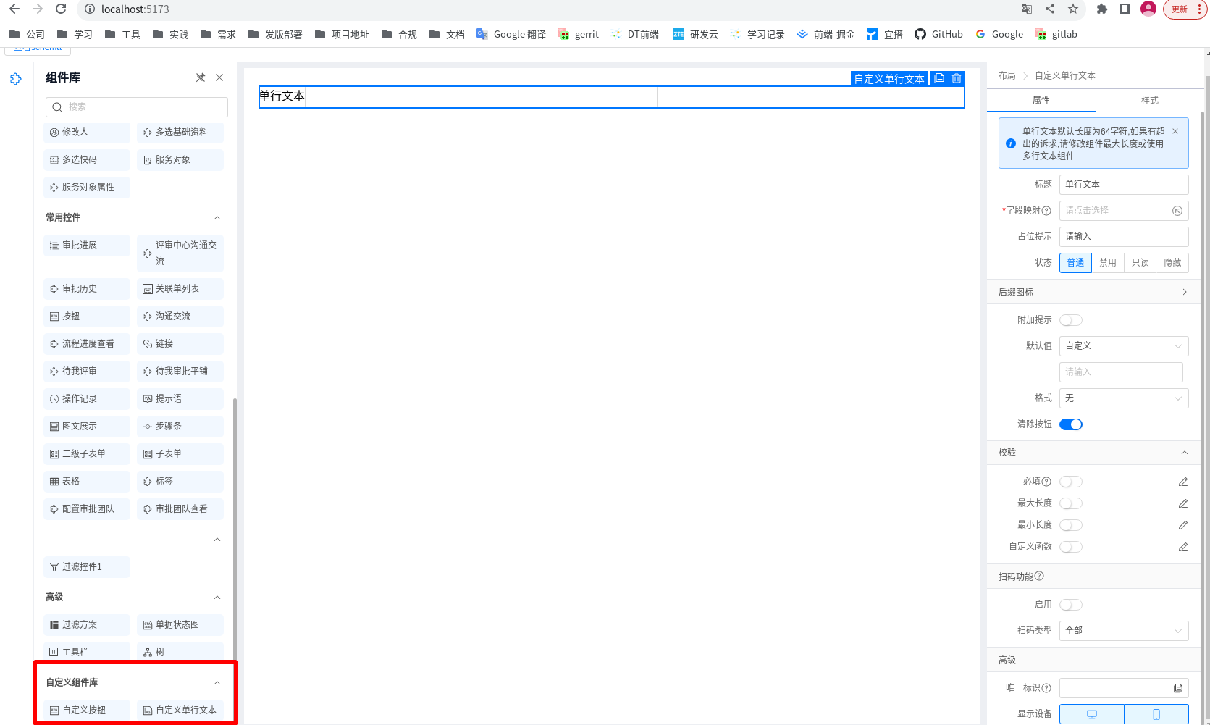

2.9、生成组件zip包

packages/components-demo/package.json相关字段介绍

版本号和组件库名称规范

版本号
遵循语义化版本规则，语义化版本格式为：主版本号.次版本号.修订号（X.Y.Z），其中X、Y和Z为非负整数，切禁止在数字前方补零。

组件库
首字母大写命名 PascalCase

{
"name": "Custom", // 组件库唯一标识
"displayNameCn": "自定义组件库", // 组件库中文名
"displayNameEn": "customComponents", // 组件库英文名
"version": "0.1.0", // 组件库版本号
"versionDesc": "test", // 版本说明
"description": "自定义组件库demo工程" // 组件库描述信息}

相关组件开发完成后，在package.json文件中修改版本号，在packages/components-demo目录下执行pnpm run build进行构建

构建完后custom-component-demo/packages/components-demo/dist文件夹下面会生成一个zip包，用户在低代码平台上传这个zip包即可

3、自定义组件库管理

3.1、组件库管理上传zip包
可在对应环境的组件库管理页面上传、下载、升级、废弃和查看。
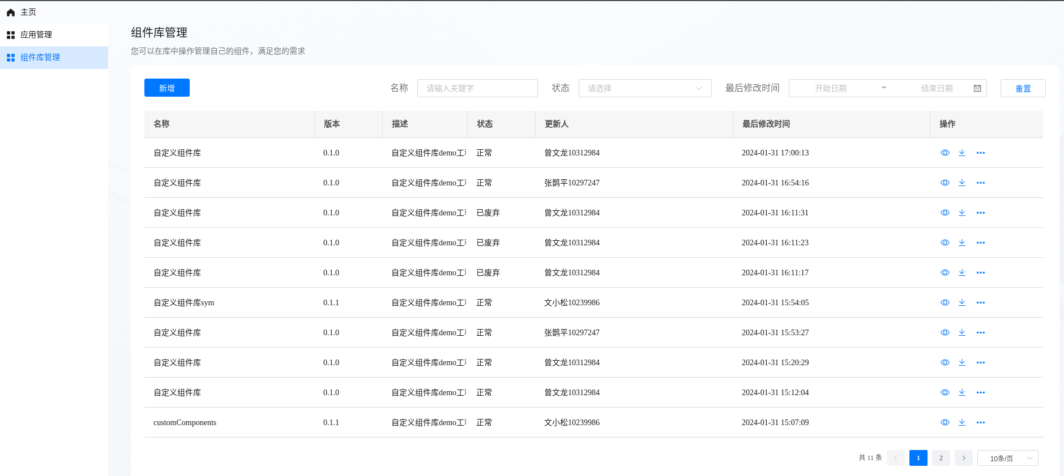

3.1.1、新增（上传）
将构建完的后生成的zip点击【新增】按钮进行上传，上传成功后列表中就会生成一条记录，并且状态为【正常】。
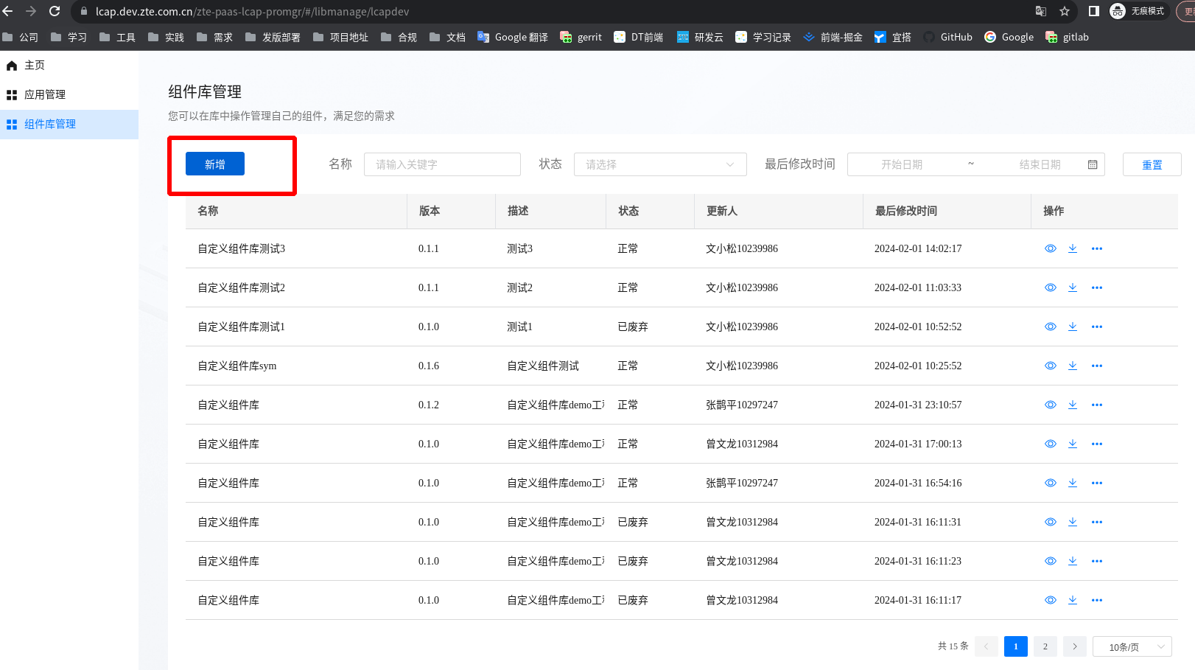

3.1.2、下载
可以把创建或升级组件时的zip包重新下载下来，上传到其它的环境上。

3.1.3、升级
在相应组件库的操作栏点击...的按钮选择【升级】，选择需要升级的包即可，需注意以下几点：
① package.json中name需与当前需要升级的包保持一致
② 每次升级前需修改package.json中的版本号，并且版本号只能不断增大，不能降低
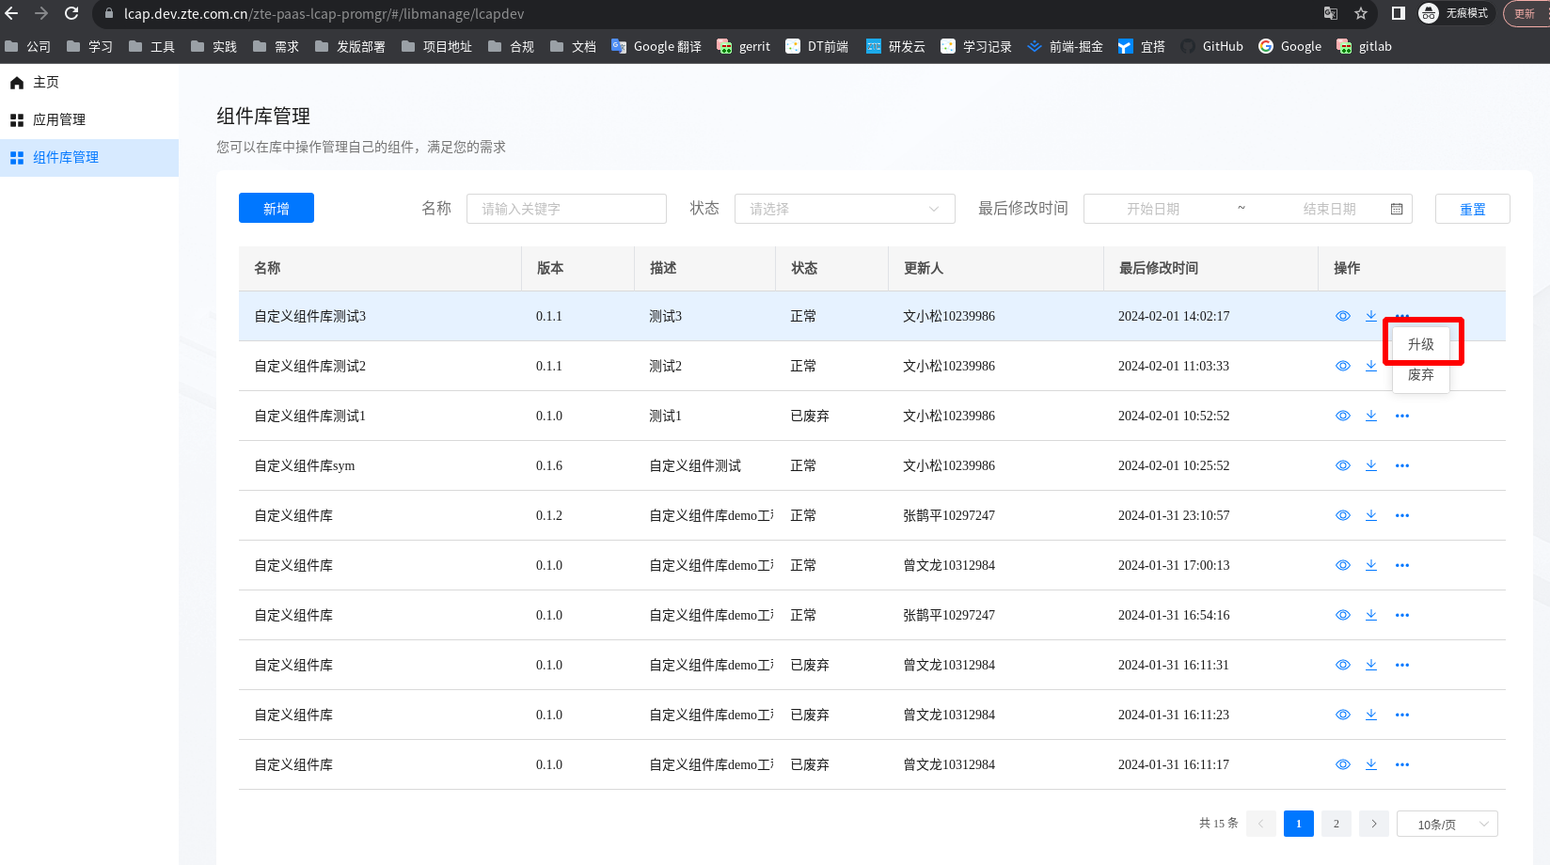

3.1.4、废弃
在相应组件库的操作栏点击...的按钮选择【废弃】，需要注意以下几点：
① 废弃后的组件库不能恢复，且不能升级
② 废弃后的组件库可在应用内正常使用
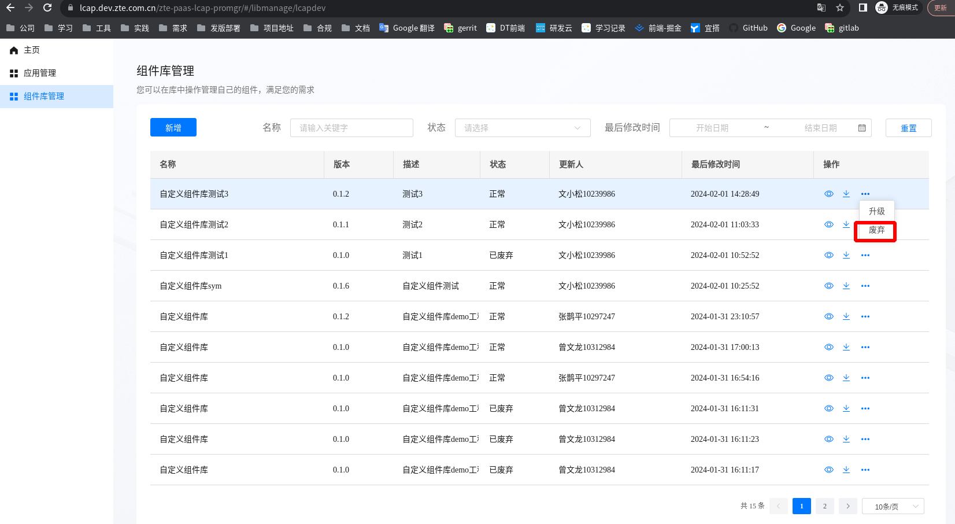

3.2、应用引用组件库
入口在【资源管理】=>【组件库配置】，可在对应的应用内引入组件库，同时可进行新增、查看、删除和版本变更。
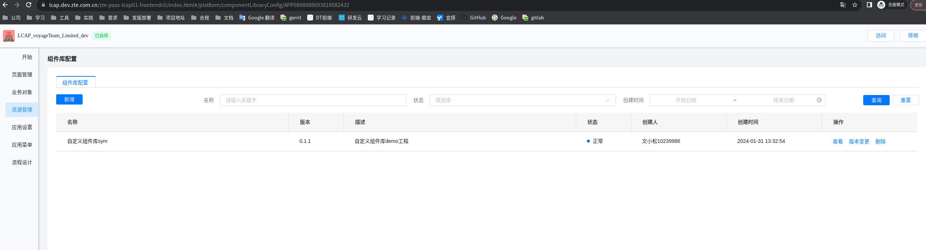

3.2.1、新增（引入）
点击新增按钮，并在弹窗中选择相应的组件库，成功后列表中会生成一条数据，并且状态为【正常】。新增成功后，这意味着当前应用在开发对象的布局页面/自定义页面时，可以使用这一个组件库
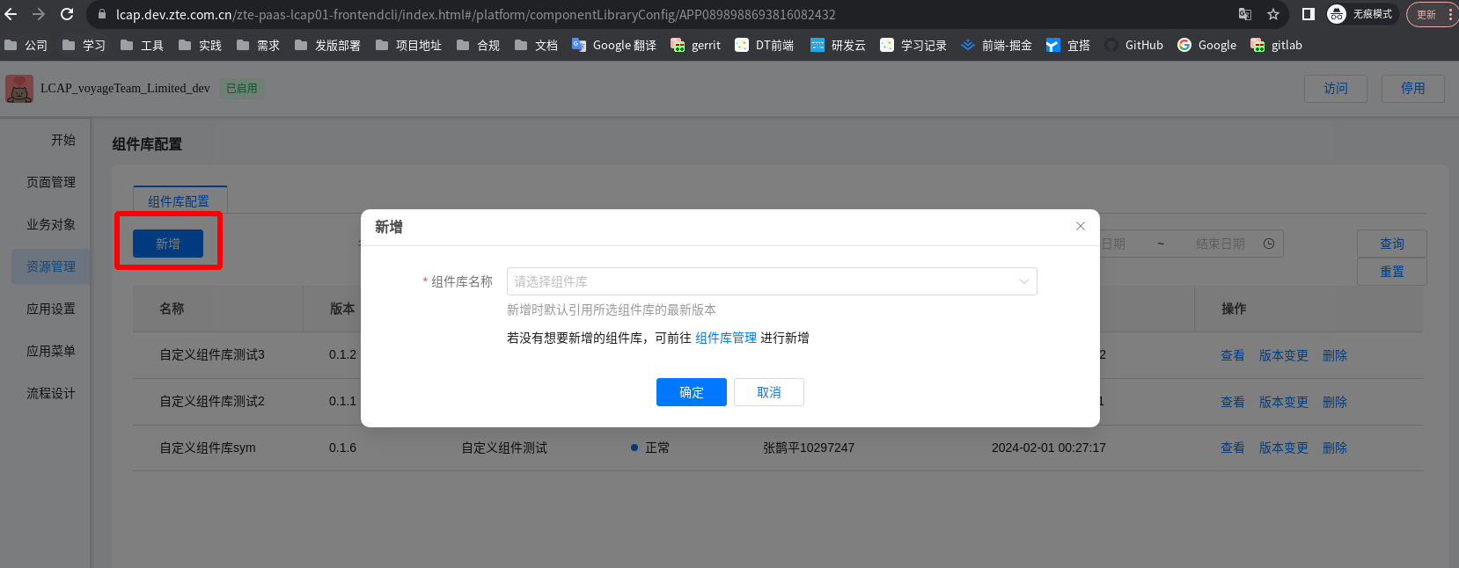

3.2.2、查看
列表中可选择组件库进行查看，查看的内容为组件库的基本信息和版本历史信息。
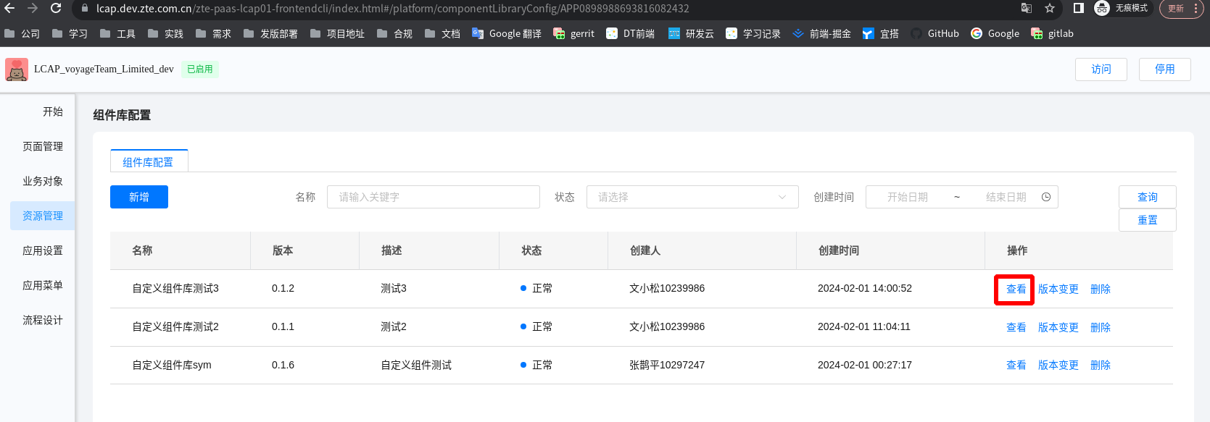
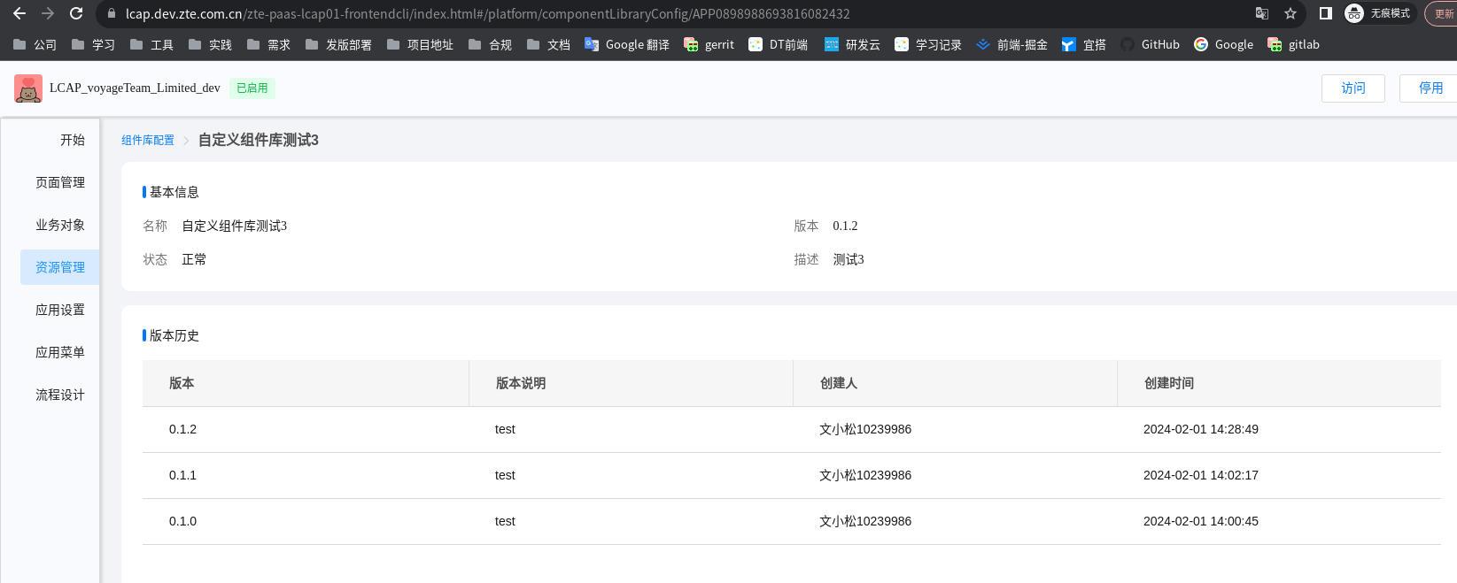

3.2.3、删除
可对组件库进行删除，需要注意以下几点：
① 组件库删除后设计态的组件库面板不会再显示该组件库
② 若历史页面存在引用了被删除组件库，组件仍会正常渲染
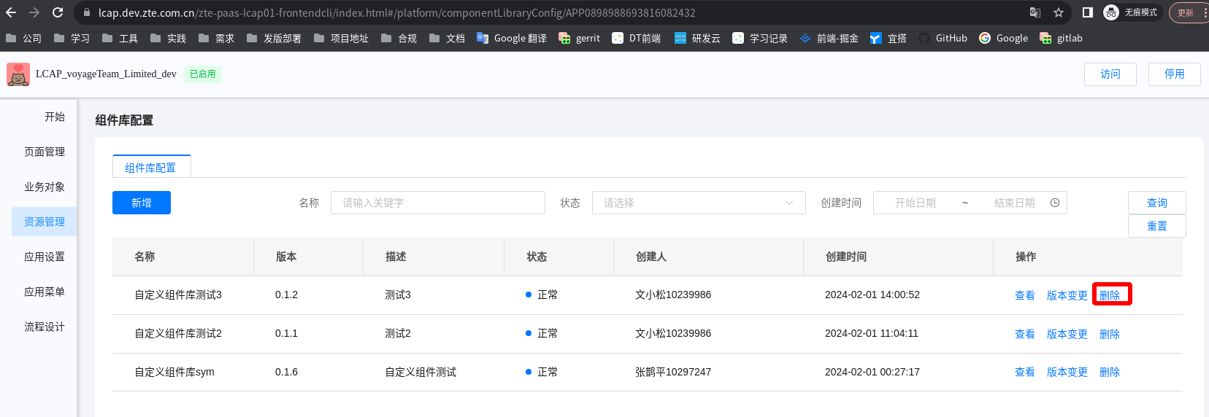

3.2.4、版本变更
可对组件库进行版本变更，设计态和访问态根据选择的版本进行相应的资源加载。
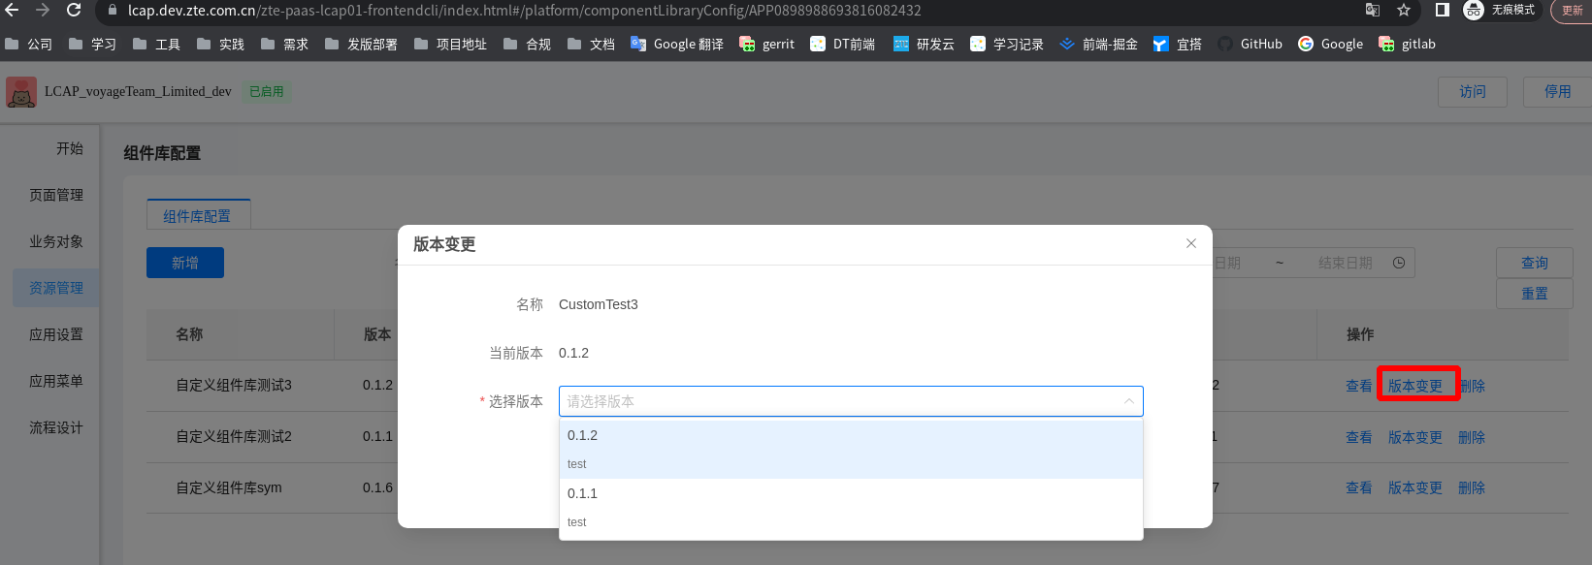

4、自定义组件库使用

4.1、页面/布局开发使用自定义组件
应用引入自定义组件库后即可在设计态进行使用

4.1.1、组件库展示组件
应用中引用的组件库将会按照新增的顺序显示，组件库内的组件顺序根据组件元数据中的priority字段进行排序。
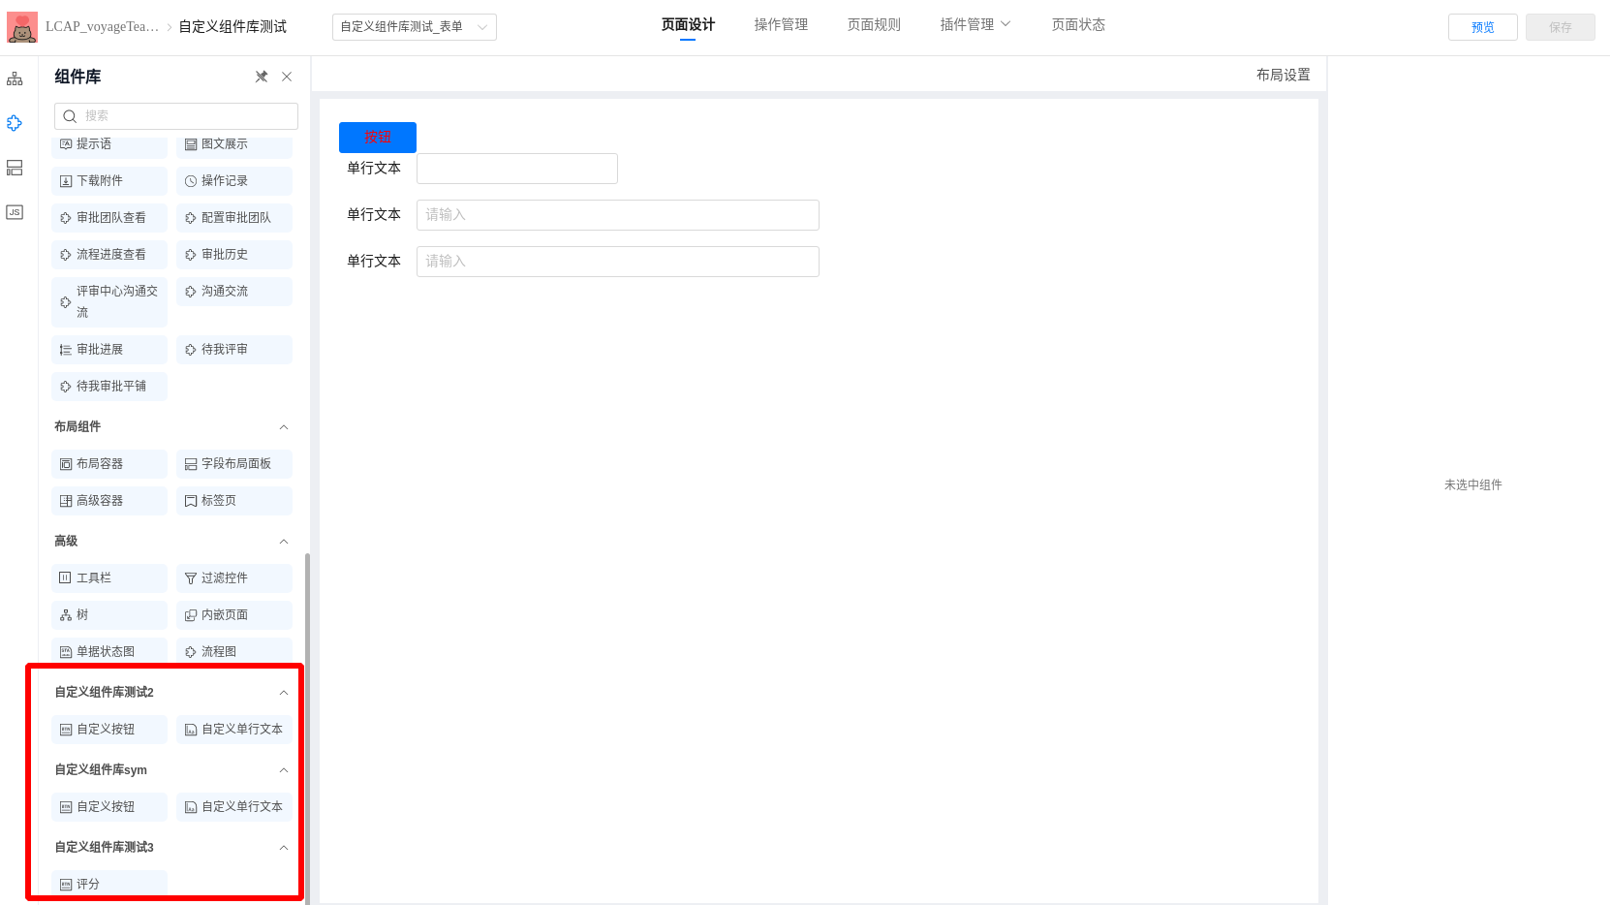

4.1.2、拖动组件到画布
将组件拖动到画布中，组件渲染的效果以组件库组件的代码为准。
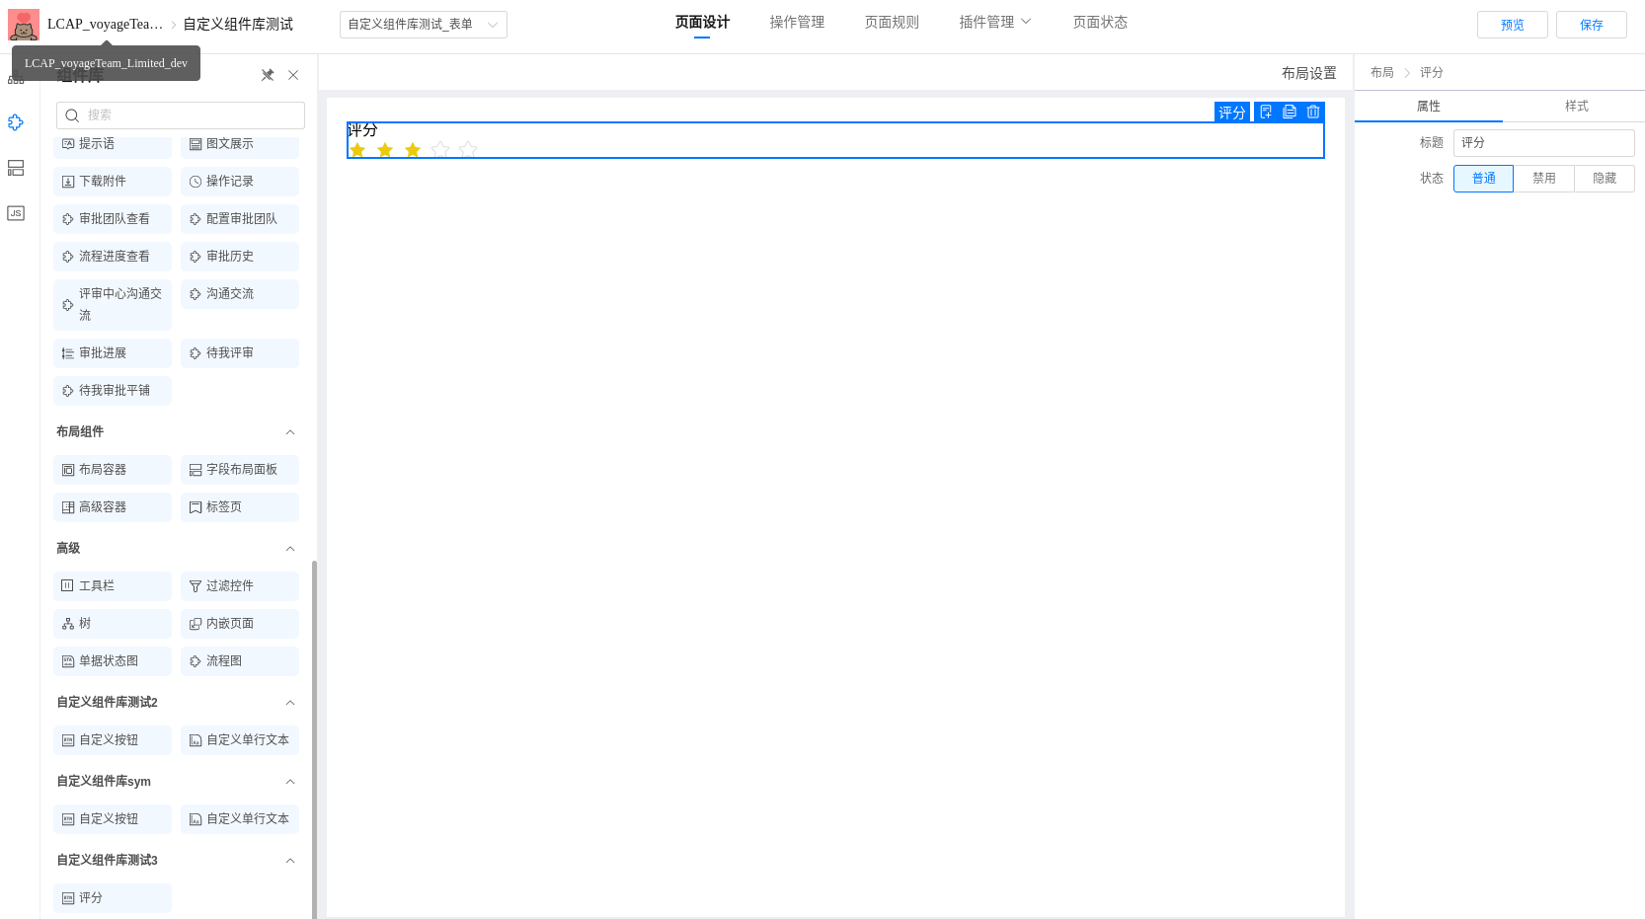

4.1.3、属性配置
选中组件可在右侧属性面板进行属性的配置，展示的属性面板是通过元数据中的configure字段，目前支持的属性设置器可参考：自定义组件库开发-设置器Setter

4.1.4、页面规则
拖入自定义组件保存后可在页面规则中选择配置规则，规则的使用可参考：低代码规则使用手册
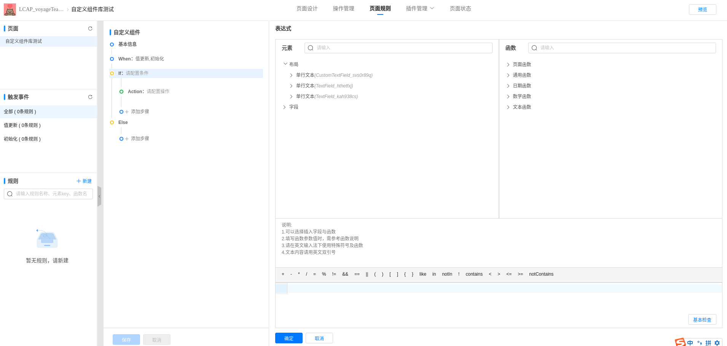

4.1.5、页面状态
拖入自定义组件保存后可在页面状态进行配置。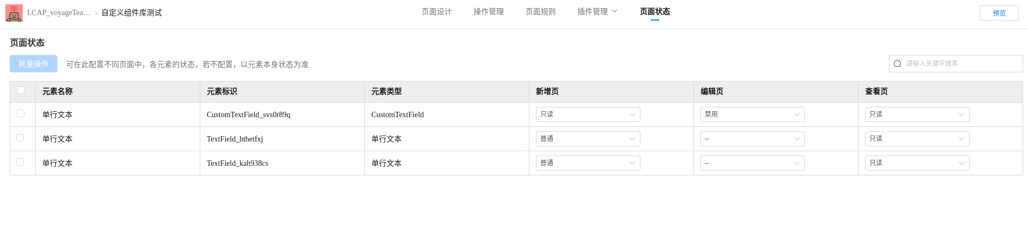

4.1.6、流程设计页
流程设计页面的字段权限控制可配置当前流程审批环节自定义组件状态

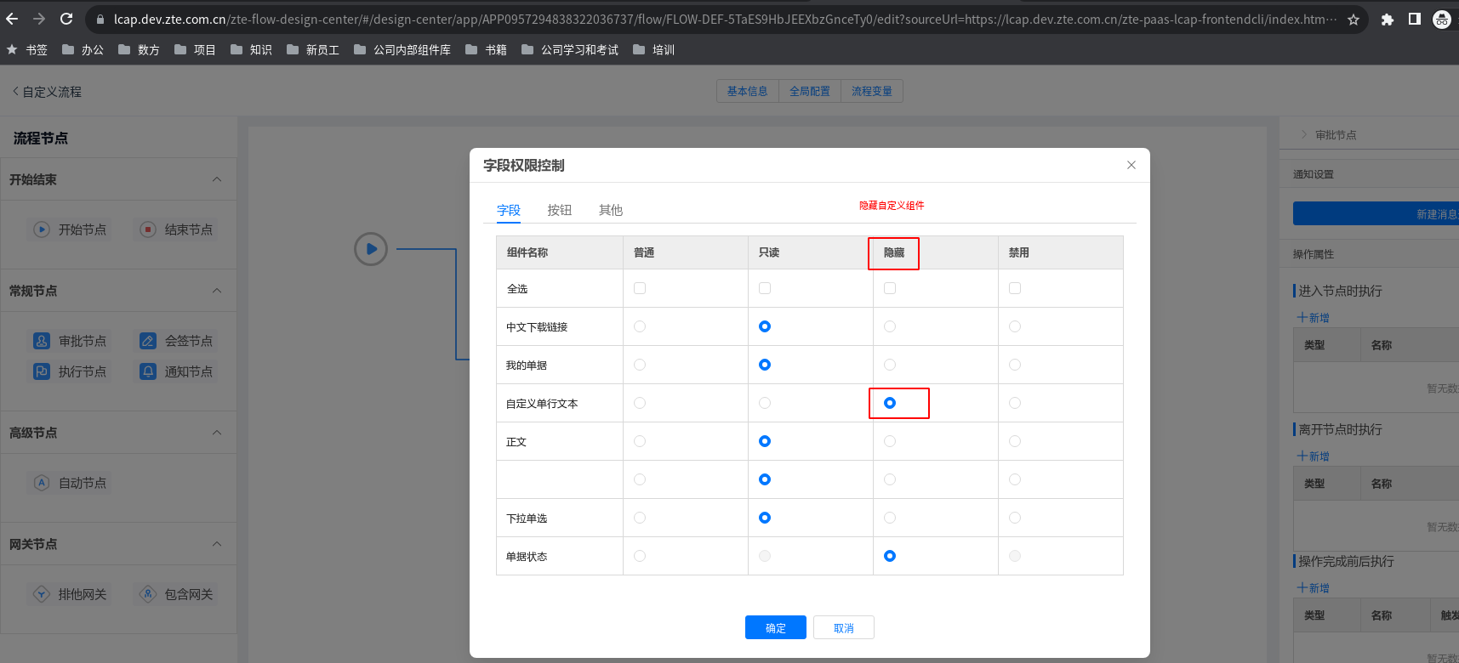

4.2、运行态加载自定义组件﻿﻿
用户在设计态编辑好页面之后，即可在运行态使用，用户在可以下场景使用自定义组件
运行态页面分为以下几种：1、预览页 2、访问页 3、弹框页 4、审批详情页

4.2.1、运行态加载页面过程
1、页面初始化过程如下：

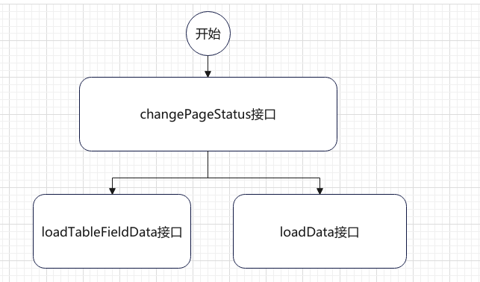
2、changePageStatus和loadData接口关联指令

接口名 | 返回指令 | 备注
changePageStatus | setProps | 页面状态配置的修改子组件属性指令
changePageStatus | changeProps | 页面状态配置的修改子表单或表格顶部操作按钮和操作列按钮状态指令
loadData | setValue | 通过规则或后端插件修改表单页面（新增、修改和查看）修改子组件值
loadData | setProps | 通过规则或后端插件修改表单页面（新增、修改和查看）修改子组件属性

4.2.2、低代码交互协议简介
自定义组件中需要通过交互协议同后端交互，获取后端数据或向后端同步数据

4.2.3、运行态自定义组件同后端交互
自定义组件通过交互协议的model中emitAction向后端发送请求，同步信息给后端。
自定义组件向后端发送请求样例：
// 注入交互协议中provide到组件实例的useModelconst useModel = inject('useModel')const model = useModel()
const change = value => {
// 向后端发送请求
model.emitAction('updateValue', {
postData: [{ cid: model.cid, value }]
})
emit('change', { value })}
具体内容可以参考文档：自定义组件库开发-后端交互（交互协议）

4.3、插件使用
自定义组件的的插件使用使用方式，比如如何通过插件赋值、修改、展示和保存等，是完全遵循标准组件的插件使用方式的，可以查看插件-开发指导手册（旧）。
这里需要注意的是数据源为外部时，可以通过2种方式来进行操作：

在插件方法中中手动调用外部接口查询，每个组件支持的插件开发能力可以查看：07 插件开发能力

使用服务对象建模，通过服务对象来查询外部数据，详见服务对象的设计与使用

例如：一个下拉选项的自定义组件的下拉选项值如何通过后端插件实现？
解决思路：

确定需要扩展的对象（我需要改那个组件的数据、行为等）

确定前后端交互指令和动作（我需要在什么时候触发修改，实现自定义的逻辑）；

确定后端需要实现的插件方法（与交互指令相对应）；

确定自定义组件对应的实体字段类型和值格式（前后端传输、处理的数据格式需要符合低代码平台规范）；

在自定义插件方法中编写具体代码；

代码demo如下：
public class CustomComponentValuePlugin extends AbstractFormPlugin {

@Override
public void afterClick(ClickEvent clickEvent) {
super.afterClick(clickEvent);

String customComponentCid = clickEvent.getArgs().getCid();
if (!"CustomSelectField_1bau8jrs".equals(customComponentCid)) {
return;
}

FormModelProxy formModelProxy = FormUtils.getFormModelProxy();
// 此处value只是示例，实际使用看需求，可以从第三方获取数据
JSONArray value = JSON.parseArray("[{\"text\": {\"en_US\": \"\",\"zh_CN\": \"自定义选项1\"}, \"value\":\"customOption1\"}," +
"{\"text\": {\"en_US\": \"\",\"zh_CN\": \"自定义选项2\"}, \"value\":\"customOption2\"}]");
JSONObject props = new JSONObject();
props.put("options", value);
formModelProxy.setProps(customComponentCid, props);
}}

5、自定义组件库-FAQ
- 如何在组件内调用第三方接口
- 组件属性在不同场景怎么修改
- 低代码1.0中组件绑定动作后在js面板相关逻辑代码如何在2.0中实现
- 资源管理自定义组件新增失败

温馨提醒：信息安全，生存攸关；风险管控，人人有责。 请遵循 《空间信息安全规约》
4人点赞

标签
评论（0）

输入回复内容，可@某人、群组，你@的人员将在【空间/@我的】和邮件中收到提醒


